Kunstautobiografie

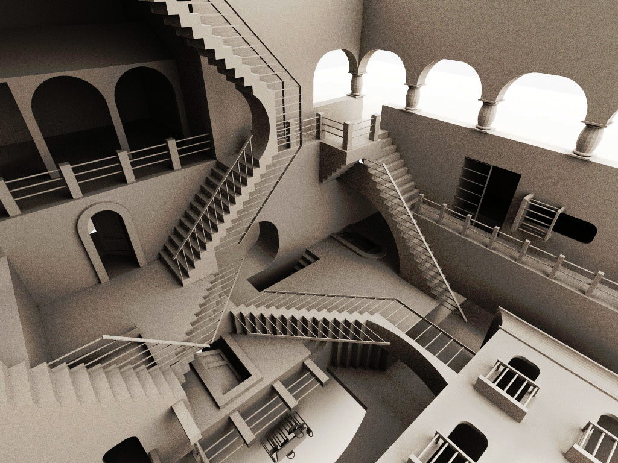

Naam: Manon van de Ruitenbeek
Vak: CKV
Klas: 4K

Veel met kunst en cultuur heb ik tot nu toe niet gedaan. Het meest ben ik naar films in de bioscoop geweest. In mijn leven heb ik één musical bezocht. En ben ik een paar keer naar een concert geweest. Bij de opnames van Hollands got tallent was ik ook aanwezig. Natuurlijk ben ik wel van plan om vaker naar een concert of musical te gaan. Ook ben ik met school naar Parijs geweest daar hebben we een kerk bezocht, een museum bezocht en nog een aantal bezienswaardig heden. De films die ik heb bezocht zijn er best veel ik weet ze niet allemaal meer. De films die de meeste indruk op mij gemaakt hebben zijn: Hangover part II, Crazy Stupid Love, Gooische vrouwen, Bride maids, New kids, De spion van oranje, bee movie, loft, I hate valentines day, Hachiko a dog story,Lover of loser. Deze films ben ik met een speciaal iemand naar toe geweest of het was een super leuke film. Ook ben ik naar de musical Ciske de Rat geweest. Ook ben ik aanwezig geweest bij twee concerten van Nick en Simon, 8 oktober ga ik nog een keer naar Nick en Simon. Ook ben ik vroeger naar een concert van k3 geweest, dit was toen de singel ‘verliefd’ uit kwam. De opnames van Hollands got tallent waren in het jaar 2008. De bezienswaardig heden die ik gezien heb in Parijs zijn o.a.: de eifeltoren en de notre dam. In groep acht heb ik mee gedaan aan de schoolmusical. Dit was de musical: Windkracht 8. Hier had ik één redelijk grote rol. Ook ben ik naar de show LOL inclusieve van Tineke Schouten geweest. Van de dingen die ik heb opgenoemd hebben de films Hangover part II & Crazy, Stupid, Love & Hachiko a dog story de meeste indruk op mij gemaakt, ook de cabaretvoorstelling van Tineke Schouten heeft veel indruk op mij gemaakt. De film Hachiko a dog story heeft veel indruk op mij gemaakt omdat; het is een hele zielige film met in de hoofd rol een hond, ten eerste hoeveel moeite moet dat gekost hebben om een hond precies te laten doen wat jij wilt en dan ook nog dat je iemand zo erg mee kan trekken in het verhaal. Bij deze film heb ik zeker een traantje moeten weg pinken. De film Crazy, Stupid, Love heb ik samen met mijn moeder gekeken. Het is voor mij al heel wat om echt wat leuks te doen met een van mijn ouders. Dus vandaar dat deze film zeker wel een spoor heeft achter gelaten in mijn hart. Ook heeft de film Hanogover part II veel indruk op mij gemaakt, deze film is zeker de moeite waard om te kijken, er zitten hele leuke lach stukken in, natuurlijk ook weer wat minder leuke stukken maar niet iedere film kan 100% perfect zijn. De cabaretvoorstelling van Tineke Schouten was voor mij de eerste cabaret die ik in het echt gezien heb. Thuis op tv kijk ik heel vaak naar cabaretvoorstellingen maar nooit had ik er één in het echt gezien. Nu wel!



Kunstvorm | Veel | Redelijk veel | Weinig | Geen belangstelling
Architectuur |  |  | X
Beeldhouwkunst |  |  |  | X
(Video)installaties |  |  | X
Cabaret |  | X
Dans |  |  | X
Design |  |  | X
Film | X
Klassiek ballet |  |  | X
Klassieke muziek |  |  |  | X
Literatuur |  | X | X
Mode |  | X
Musical | X
Opera/operette |  |  |  | X
Poëzie |  | X
Popmuziek |  | X
Schilderkunst |  |  | X
Prentkunst |  |  |  | X
Fotografie |  | X
Toneel |  | X

Waar houd je op dit moment het meest van? Waarom? Op dit moment houd ik het meest van films, ik leef me altijd in in films. Het lijkt dan net of ik erbij sta bij alles wat er gebeurt. Musical vind ik ook geweldig om te zien, maar het is zo anders dan een film. Mijn voorkeur gaat uit naar een film.
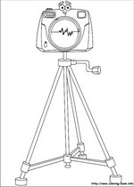
Waar zou je wel wat meer van willen weten? Waarom? Het liefst zou ik wel wat meer van fotografie willen weten. Ik vind de foto’s in folders, magazines, tijdschriften ect. zo mooi. Ik zou wel willen weten hoe je dat zo mooi kan krijgen. Natuurlijk is het in vele gevallen niet alleen de kunst van de fotografie maar ligt het ook aan het model dat je fotografeert. Bij natuur foto’s kan je moeilijk het model de schuld geven, als je bijvoorbeeld een mooie bloem fotografeert, die heeft er niet omgevraagd hoor om op de foto gezet te worden. Maar hoe krijg je het voor elkaar om zelfs van een simpel bloemetje al een spectaculaire foto te maken. Dat zou ik nou wel eens willen weten.

